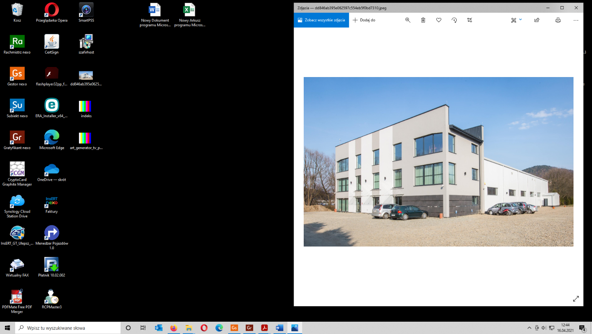

**PRACA DLA MECHATRONIKA**

Jeśli ukończyłeś lub kończysz technikum branżowe z zakresu mechatroniki, automatyki, elektroniki i chcesz nabyć doświadczenie czekamy na Twoje CV! Aplikuj już teraz. Wyślij swoje CV na adres [biuro@simplyq.pl](mailto:biuro@simplyq.pl) lub zadzwoń 691739856.

Znajdź nas na Facebooku [fb.me/**SimplyQpl**](https://www.facebook.com/SimplyQpl)

Firma SimplyQ będąca liderem w branży pralniczej poszukuje osoby na stanowisko **mechatronika.**

**Oczekujemy:**

-wykształcenie średnie

-mile widziana: praktyczna znajomość technologii napraw maszyn i urządzeń oraz układów automatyki przemysłowej, umiejętność czytania rysunku technicznego i dokumentacji technicznej oraz schematów elektronicznych, obsługa sterowników PLC oraz uprawnienie SEP do 1kV

**Zakres obowiązków:**

-dokonywanie pomiarów, przeglądów, napraw i konserwacji maszyn i urządzeń

-zapewnienie sprawnością maszyn i urządzeń pod względem elektrycznym i mechanicznym

-wykonywanie okresowych konserwacji i przeglądów maszyn i urządzeń zapewniających optymalizację pracy maszyn i wdrażanie usprawnień w celu podniesienia ich wydajności

-analiza przyczyn awarii oraz podejmowanie działań prewencyjnych w celu ich eliminacji

-zapewnienie ciągłości pracy linii produkcyjnych

-analiza dokumentacji maszyn, urządzeń i instalacji automatyki, instrukcji obsługi maszyn i obowiązujących procedur

-czynne uczestnictwo w nowych projektach instalacji automatyki

**Oferujemy:**

-stabilne zatrudnienie na umowę o pracę – pełen etat;

-profesjonalne szkolenia wdrażające i wsparcie merytoryczne oraz narzędzia pracy;

-możliwość zawodowego rozwoju poprzez system szkoleń na każdym etapie zatrudnienia;

-przyjazną atmosferę pracy.

-udział i wpływ na realizowane innowacyjne projekty

-możliwość rozwoju zawodowego, szkolenia specjalistyczne

- możliwość dołączenia do grupowego ubezpieczenia na życie PZU

- atrakcyjne rabaty na pranie dla pracowników naszej firmy

**Miejsce pracy:**

Limanowa